
NÁZEV ŠKOLY : ZÁKLADNÍ ŠKOLA A MATEŘSKÁ ŠKOLA PRYSK, OKRES ČESKÁ
LÍPA, PŘÍSPĚVKOVÁ ORGANIZACE
AUTOR: Mgr. JANA VOSTŘELOVÁ
NÁZEV : VY_32_INOVACE_18_HUDEBNÍ VÝCHOVA_KŘÍŽOVKA
ČÍSLO PROJEKTU : CZ.1.07/1.4.00/21.1705
ANOTACE : Žáci si zábavnou formou opakují již probrané učivo .
ZDROJ: Mgr. Jana Vostřelová

- V tajence křížovky je ukryto jméno hudebního skladatele.

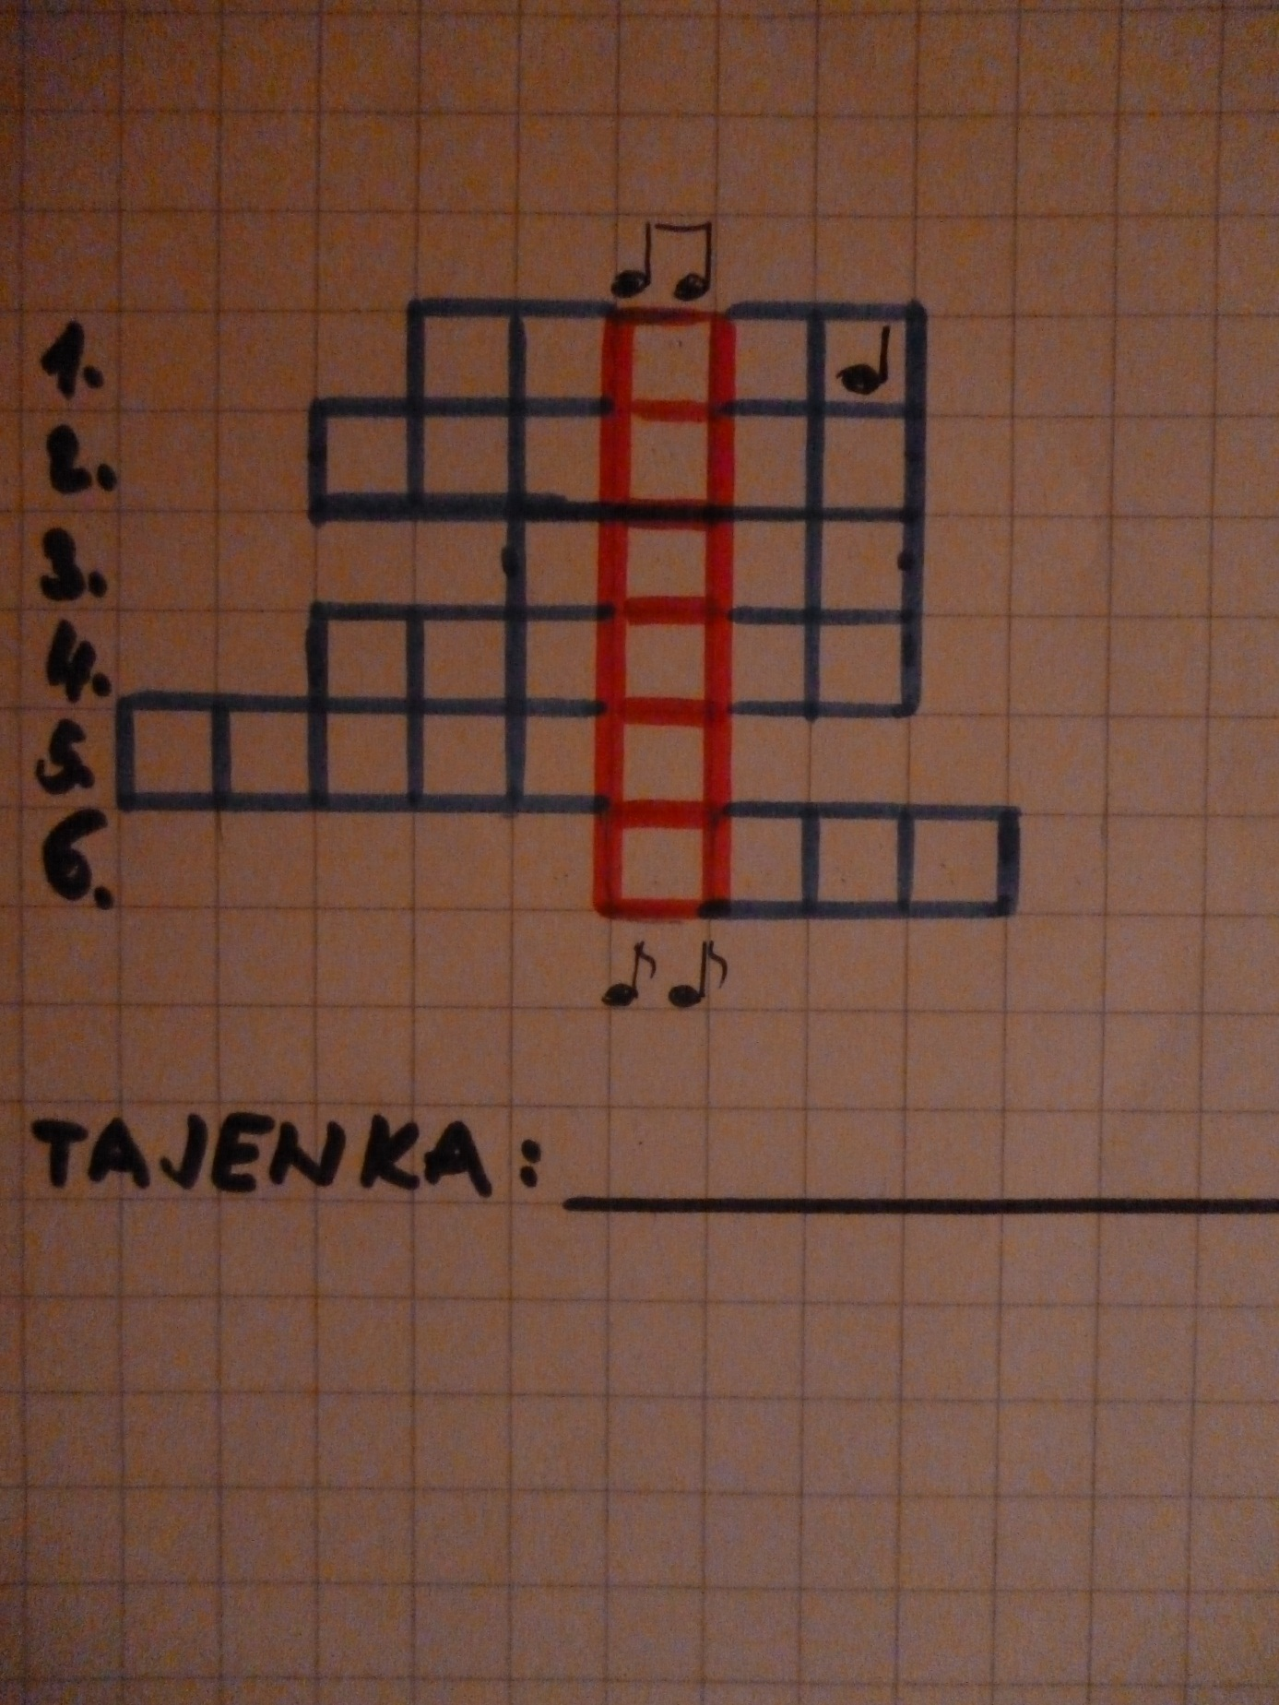

- Dechový hudební nástroj používaný především ve Skotsku.
- Hudební nástroj strunný, klávesový.
- Hudební značka je?
- Jméno skladatele Smetany.
- Písni, která nemá autora se říká?
- Co napíšeme na začátek notové osnovy?

- Znáš celé jméno tohoto hudebního skladatele ?

- Do které vzdálené země odjel A.D. vyučovat hudbu?

- Jak se jmenuje jeho nejznámější symfonie?

Řešení křížovky :
- Dudy
- Klavír
- Nota
- Bedřich
- Lidová
- Klíč

